Памятка для подростков

Научись управлять своим временем!
1. Определите цель. Если вы не знаете куда идете, то никогда не узнаете, дошли или нет. Поэтому, прежде всего, четко определите цель. Выполняя свою работу, задавайте себе вопрос: «Приближает ли меня то, что я делаю в данный момент, к достижению моей цели?»

2. Составьте план. Не старайтесь втиснуть в него все несделанное с начала года. Лучше наметьте два- три дела из тех, что давно откладывали. Выпишите на листок все важные дела на неделю, месяц, год и пусть они будут у вас перед глазами. Это очень важно. Планы, которые держатся в голове, легко отвергаются, а составленный письменно план имеет психологический эффект самомотивации к работе. Ваша активность становится более целенаправленной к работе. Кроме того, письменные планы обеспечивают разгрузку памяти.

3. Наметьте сроки. Это испытанный способ от разговора перейти к делу. Секрет соблюдения сроков прост: не откладывай на завтра то, что можно сделать сегодня. «Завтра»- это отговорка лентяев. Решили - действуйте! Ваш девиз – «Сегодня!». Установив точные сроки выполнения дел, вы можете избежать нерешительности, промедления и откладывания дел.

4. Придумайте стимул. Он поможет сделать то, чего не хочется.

5. Начните с главного. Что именно для вас главное - самое срочное или самое важное – решите сами, заодно и установите очередность дел.
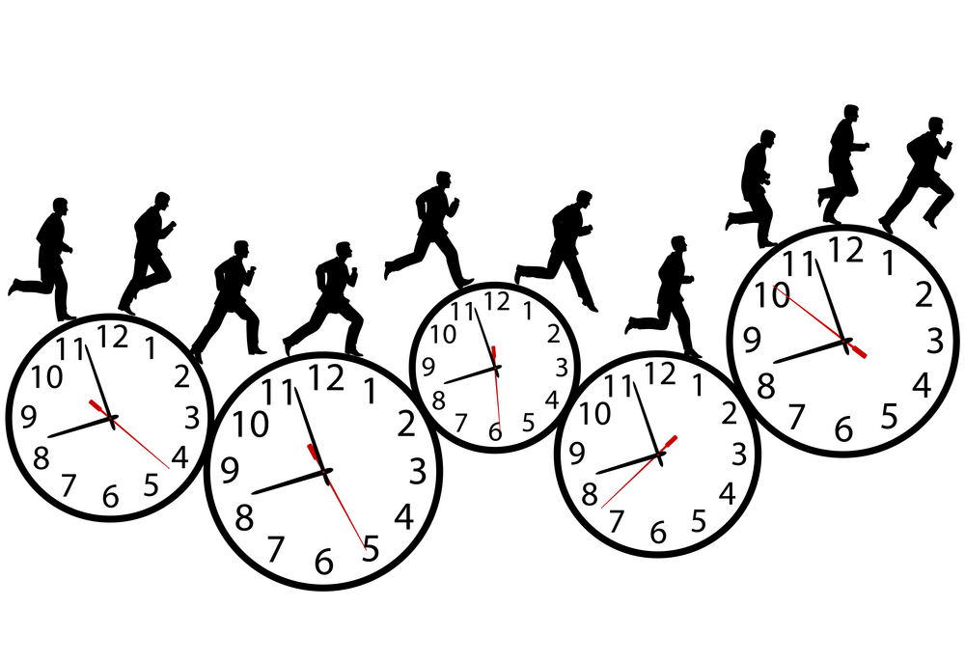
Зав. отделением социальной диагностики и
социально правовой помощи
Н.В. Пулина

